**HƯỚNG DẪN SỬ DỤNG**

**HỆ THỐNG QUẢN TRỊ RTK**

Mục lục

1. ĐĂNG NHẬP VÀ TRUY CẬP 2

2. GIAO DIỆN CHÍNH 2

3. SỬ DỤNG DASHBOARD (BẢNG ĐIỀU KHIỂN) 5

4. QUẢN LÝ TRẠM RTK 6

5. QUẢN LÝ VOUCHER 8

6. QUẢN LÝ PHÂN QUYỀN 10

7. QUẢN LÝ NGƯỜI DÙNG 12

8. QUẢN LÝ TÀI KHOẢN ĐO ĐẠC 13

9. HỆ THỐNG GIỚI THIỆU 14

10. CHĂM SÓC KHÁCH HÀNG 15

11. QUẢN LÝ HƯỚNG DẪN 16

12. QUẢN LÝ HÓA ĐƠN VÀ GIAO DỊCH 18

13. QL DOANH THU 19

14. PHÊ DUYỆT HÓA ĐƠN 21

15. XEM BÁO CÁO VÀ THỐNG KÊ 22

PHỤ LỤC. KHẮC PHỤC SỰ CỐ THƯỜNG GẶP 23

# 1. ĐĂNG NHẬP VÀ TRUY CẬP

**Bước 1: Truy cập hệ thống**

* Truy cập URL được cung cấp (<https://quantri.taikhoandodac.vn>)
* Hệ thống sẽ tự động chuyển hướng đến trang đăng nhập

**Bước 2: Đăng nhập**

* 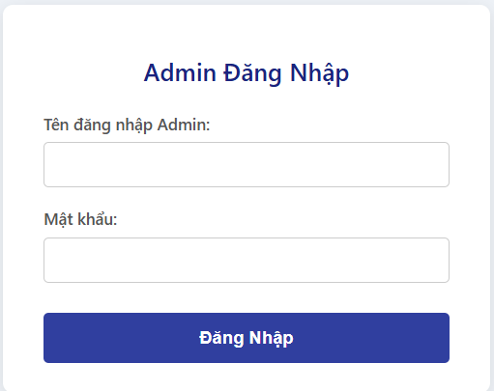Nhập tên đăng nhập (mặc định là admin)
* Nhập mật khẩu được cấp (mặc định là 123456)
* Nhấn "Đăng nhập"
* Hệ thống sẽ chuyển đến trang Dashboard chính

**Lưu ý bảo mật:**

* **⚠ Không chia sẻ thông tin đăng nhập**
* **⚠ Đăng xuất sau khi sử dụng xong**
* **⚠ Thay đổi mật khẩu định kỳ**

# 2. GIAO DIỆN CHÍNH

***2.1. Header (Đầu trang):***



* Thanh tìm kiếm nhanh (Ctrl+K)
  + Tìm kiếm người dùng, hóa đơn, trạm RTK
  + Kết quả hiển thị ngay khi gõ
  + Nhấn Enter để chuyển đến trang chi tiết
* Thông báo hệ thống
  + 🔔 Biểu tượng chuông hiển thị số thông báo mới
  + Nhấn vào để xem danh sách thông báo
  + Đánh dấu đã đọc tất cả hoặc từng cái một
* Chuyển hướng nhanh
  + Nút "+" để truy cập các chức năng thường dùng
  + QL giao dịch, Phê duyệt hóa đơn, Chăm sóc KH, Quản lý trạm
  + Tiết kiệm thời gian không cần vào menu
* Thông tin admin đang đăng nhập và đăng xuất

***2.2. Sidebar (Menu bên trái):***

* 📊 Dashboard - Trang chủ tổng quan
* 🏢 QL trạm RTK - Quản lý trạm và mountpoint
* 🎫 QL voucher - Mã giảm giá và khuyến mãi
* 🧑‍💻 QL phân quyền – Quản lý các vai trò quản trị và các quản trị
* 👥 Người dùng & Tài khoản
  + 👥 QL TK đo đạc - Quản lý tài khoản khách hàng
  + 👤 QL người dùng - Quản lý user hệ thống
* 🤝 Khách hàng & Hỗ trợ
  + 🎯 QL người giới thiệu - Hệ thống referral
  + 🆘 Chăm sóc KH - Xử lý yêu cầu khách hàng
  + 📚 QL hướng dẫn - Đăng tải các hướng dẫn
* Giao dịch & Doanh thu
  + 💰 QL giao dịch - Xử lý hóa đơn và thanh toán
  + 📈 QL doanh thu – Thống kê doanh thu
  + 🧾 Phê duyệt hóa đơn – Phê duyệt các yêu cầu xuất hóa đơn VAT
* 📝 Báo cáo - Thống kê và phân tích
* ⚙️ Cài đặt - Cấu hình hệ thống

***2.3. Content Area (Khu vực nội dung):***

* Thanh chuyển tab (nếu có)

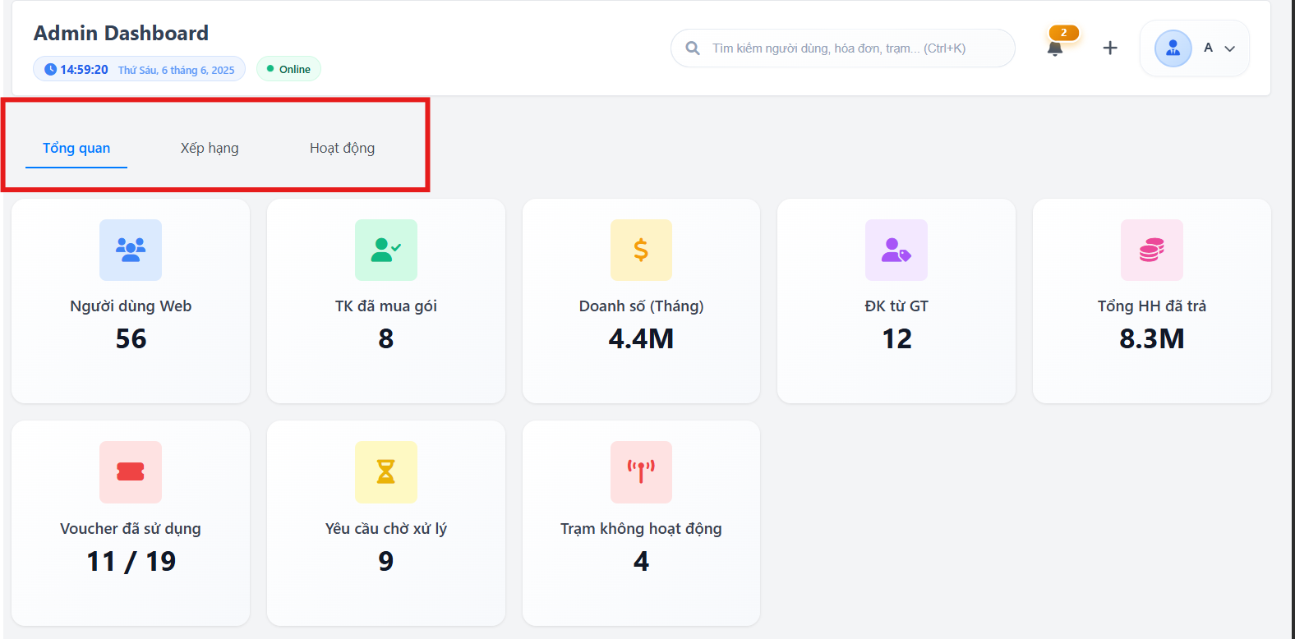

* Tiêu đề trang và các nút thao tác

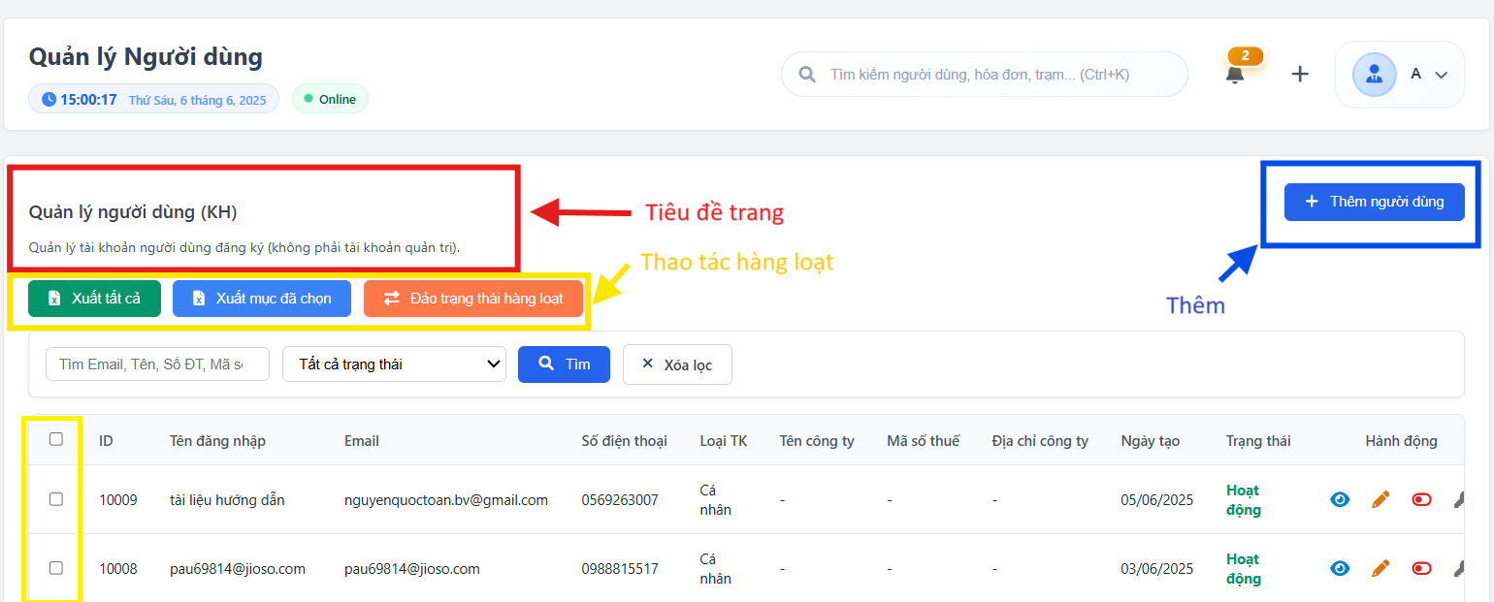

* Bộ lọc và tìm kiếm

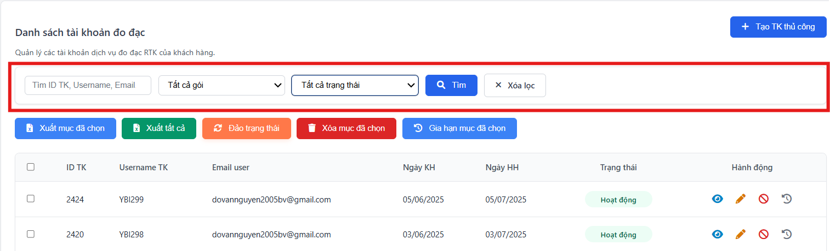

* Bảng dữ liệu chính
* Phân trang

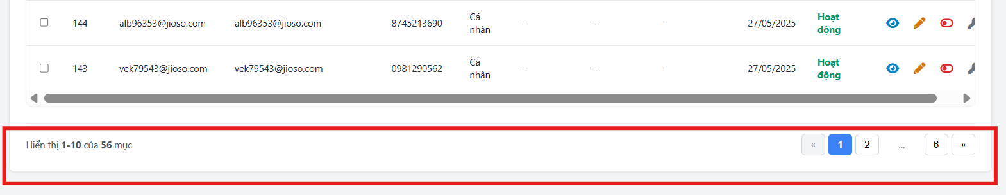

# 3. SỬ DỤNG DASHBOARD (BẢNG ĐIỀU KHIỂN)

**Truy cập: Menu > Dashboard hoặc trang chủ sau khi đăng nhập**

Dashboard là trang chủ của hệ thống quản trị, cung cấp cái nhìn tổng quan về toàn bộ hoạt động kinh doanh và hệ thống RTK.

***3.1. Tab Tổng quan***

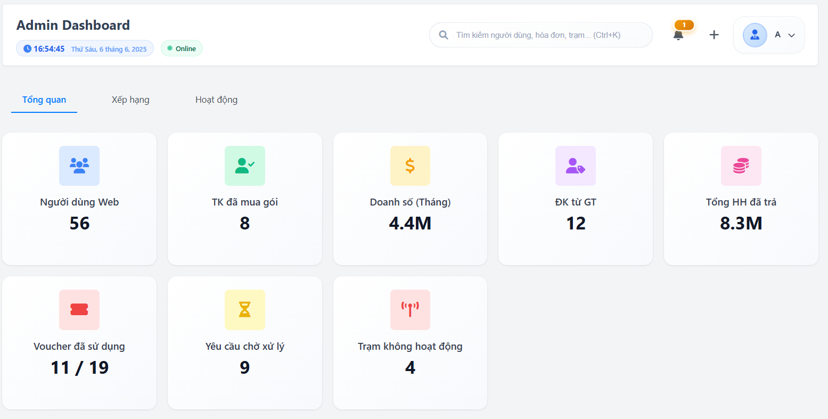

**Cách sử dụng thẻ thống kê:**

* Nhấn vào từng thẻ để chuyển đến trang quản lý tương ứng
* Số liệu được cập nhật tự động theo thời gian thực

***3.2. Tab Xếp hạng***

**Bảng Top Người dùng:**

* **Tên Người dùng:** Tên đầy đủ của khách hàng
* **Email:** Địa chỉ email liên hệ
* **Tổng Chi tiêu:** Tổng số tiền đã thanh toán cho dịch vụ
* **Tổng Hoa hồng:** Tổng hoa hồng kiếm được từ giới thiệu
* **Điểm Tổng:** Tổng điểm = Chi tiêu + Hoa hồng

**Ý nghĩa của bảng xếp hạng:**

✓ Theo dõi hiệu quả của chương trình giới thiệu

✓ Đưa ra chính sách ưu đãi phù hợp

✓ Tăng cường chăm sóc khách hàng quan trọng

***3.3. Tab Hoạt động***

**Hoạt động hệ thống gần đây:**

* 🛒 **Đăng ký gói dịch vụ:** Khách hàng mua gói mới
* 🔄 **Gia hạn dịch vụ:** Khách hàng gia hạn gói đang có
* 💳 **Yêu cầu rút tiền:** Người giới thiệu rút hoa hồng
* 🆘 **Tạo yêu cầu hỗ trợ:** Khách hàng gửi ticket hỗ trợ
* 📄 **Yêu cầu hóa đơn:** Khách hàng yêu cầu xuất hóa đơn VAT

**Cách sử dụng log hoạt động:**

* Nhấn vào từng hoạt động để xem chi tiết (nếu có quyền)
* Theo dõi các giao dịch và yêu cầu mới nhất
* Nhấn "Xem thêm" để hiển thị thêm hoạt động cũ hơn
* Thời gian hiển thị tính từ thời điểm hiện tại

# 4. QUẢN LÝ TRẠM RTK

**Truy cập: Menu > QL Trạm**

**Hoặc: Thao tác nhanh (Ctrl + Shift + F) > QL Trạm**

***4.1. Quản lý trạm***

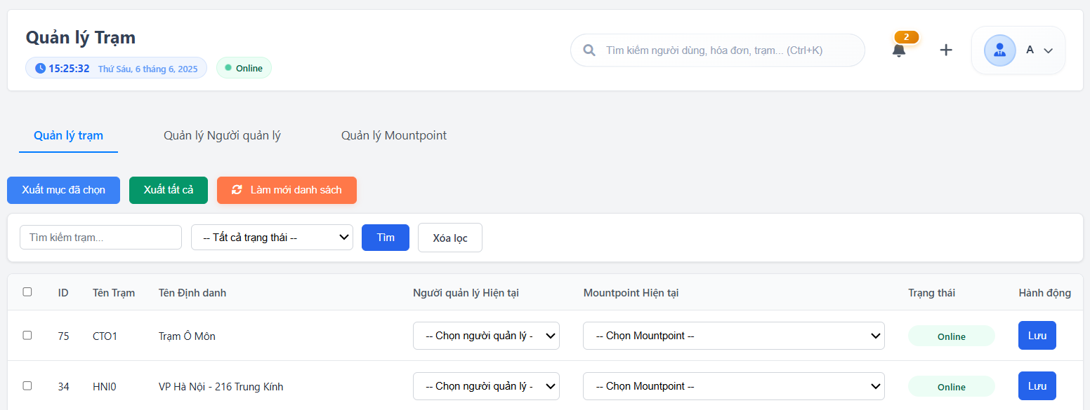

* Xem danh sách tất cả trạm RTK
* Kiểm tra trạng thái hoạt động (Online/Offline)
* Xem thông tin người quản lý trạm
* Cập nhật mountpoint trạm

***4.2. Quản lý Người quản lý***

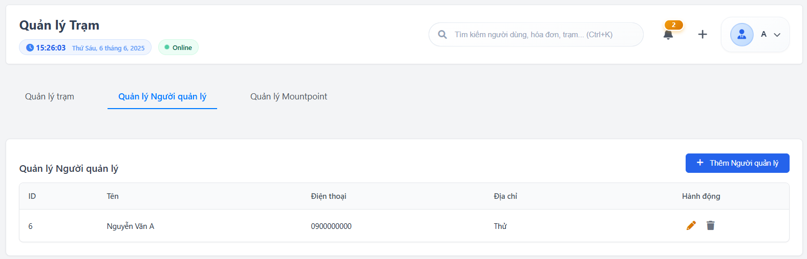

* Xem danh sách những người quản lý trạm
* Sửa/xóa thông tin người quản lý
* Thêm người quản lý trạm

***4.3. Quản lý Mountpoint***

* Cập nhật tỉnh/thành của mountpoint

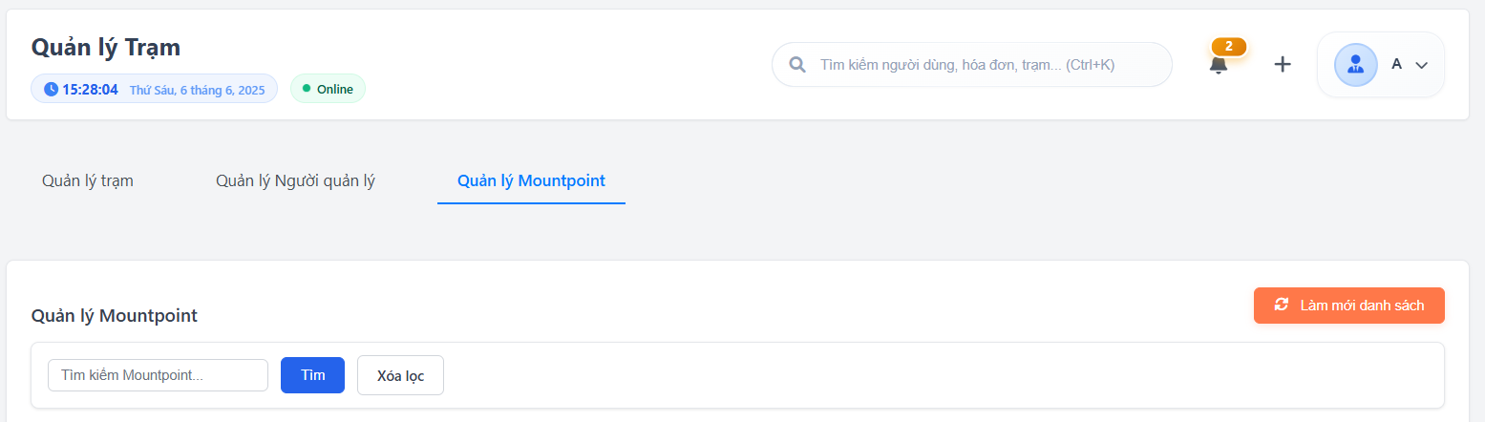

***4.4. Lưu ý***

* Các thông tin (trừ Người quản lý) được cập nhật mỗi 5 phút 1 lần
* Nếu muốn cập nhật dữ liệu mới nhất, chọn “Làm mới danh sách”

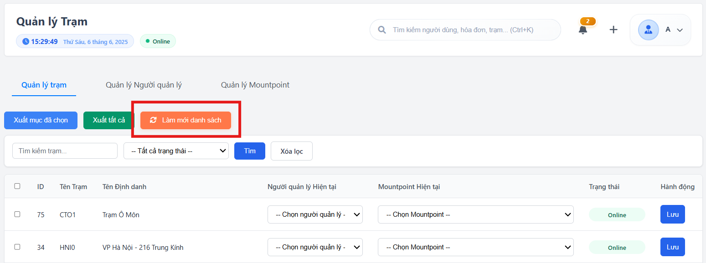

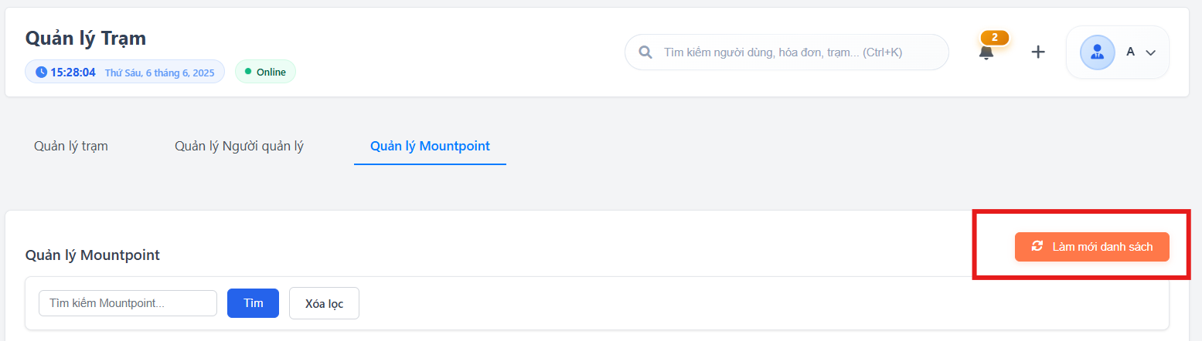

# 5. QUẢN LÝ VOUCHER

**Truy cập: Menu > QL voucher**

***5.1. Tạo voucher mới***

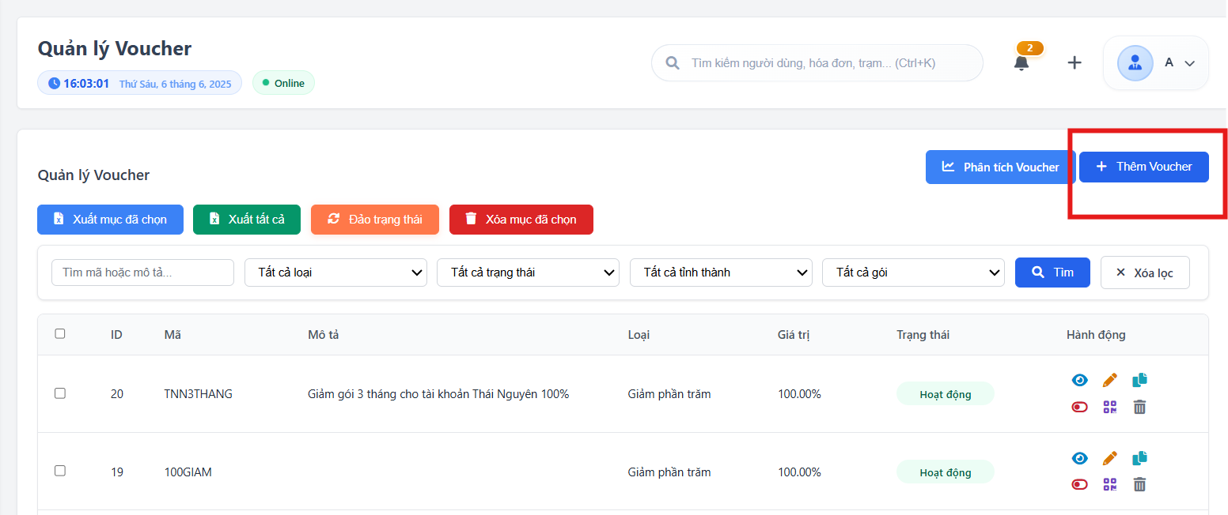

**Thông tin cơ bản:**

* Mã voucher - tự động tạo hoặc tùy chỉnh
* Tỉnh/thành phố được áp dụng
* Loại gói được áp dụng
* Mô tả chi tiết - giải thích cách sử dụng
* Thời gian áp dụng (từ ngày - đến ngày)

**Loại giảm giá:**

* 💰 Giảm theo %: VD: Giảm 20% tối đa 500K
* 💵 Giảm cố định: VD: Giảm 100K cho mọi đơn hàng
* ⏰ Tặng thời gian: Tặng thêm gói sử dụng

***5.2. Điều kiện áp dụng***

**Điều kiện đơn hàng:**

* Giá trị đơn hàng tối thiểu
* Áp dụng cho gói dịch vụ cụ thể
* Khách hàng mới hoặc khách hàng cũ
* Khu vực địa lý cụ thể

**Giới hạn sử dụng:**

* Số lượng voucher có sẵn
* Số lần sử dụng tối đa/khách hàng
* Số lần sử dụng tối đa/tài khoản RTK
* Không áp dụng cùng voucher khác

***5.3. Quản lý voucher***

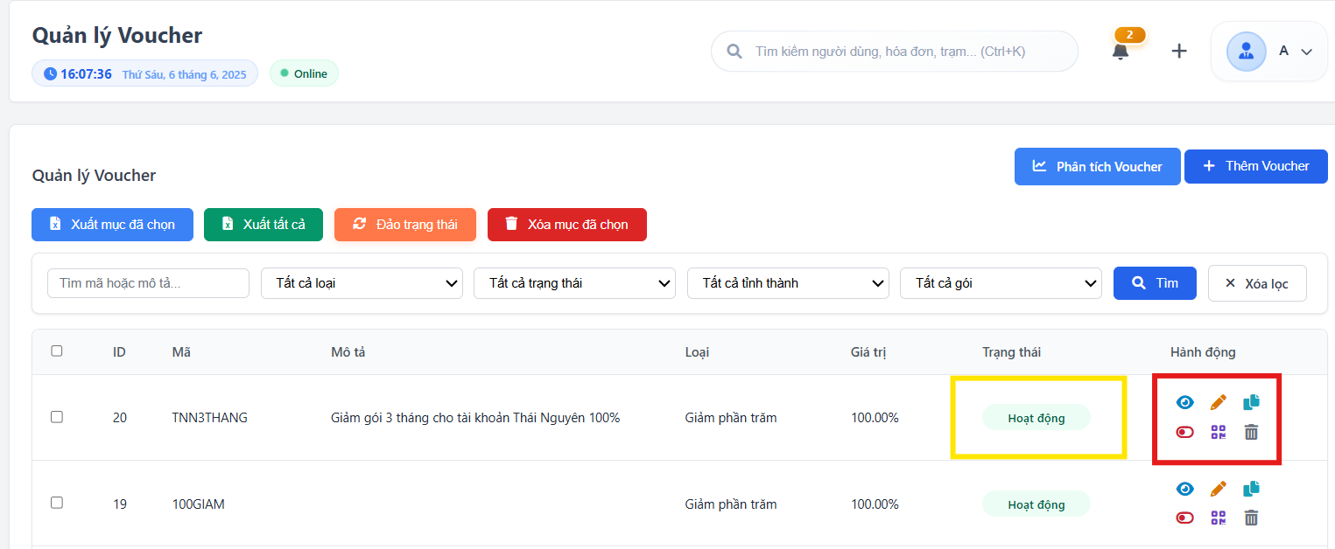

**Trạng thái voucher:**

* 🟢 Đang hoạt động: Khách hàng có thể sử dụng
* 🔴 Đã hết hạn: Qua thời gian có hiệu lực
* 🔴 Vô hiệu hóa: Khách hàng không thể sử dụng
* 🗑️ Đã xóa: Không còn hiệu lực

**Thao tác quản lý (từ trái qua phải, từ trên xuống dưới):**

* 👁️ Xem: Xem thông tin chi tiết voucher
* ✏️ Chỉnh sửa: Sửa thông tin voucher
* 🔁Nhân bản: Tạo voucher mới với nội dung tương tự
* ⏸️ Vô hiệu hóa/Kích hoạt: Ngưng sử dụng tạm thời/Kích hoạt lại
* 🔗 Tạo link đăng kí kèm voucher
* 🗑️ Xóa: Xóa vĩnh viễn (cẩn thận!)

***5.4. Theo dõi sử dụng***

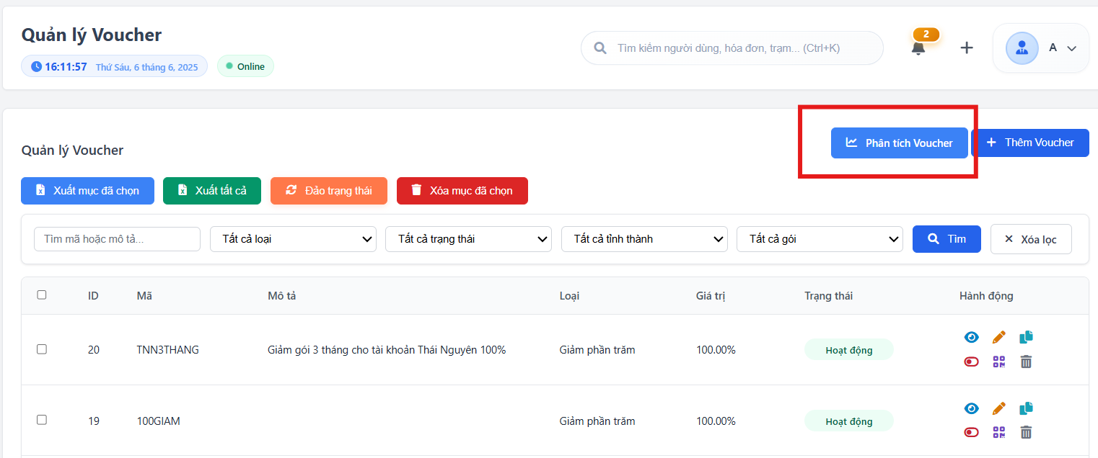

**Thống kê real-time:**

* Số lượt sử dụng hiện tại
* Số voucher còn lại
* Tỷ lệ chuyển đổi thành đơn hàng
* Top Voucher được sử dụng nhiều nhất
* Phân tích theo loại voucher

# 6. QUẢN LÝ PHÂN QUYỀN

**Truy cập: Menu > QL Phân quyền**

***6.1. Tạo tài khoản admin mới***

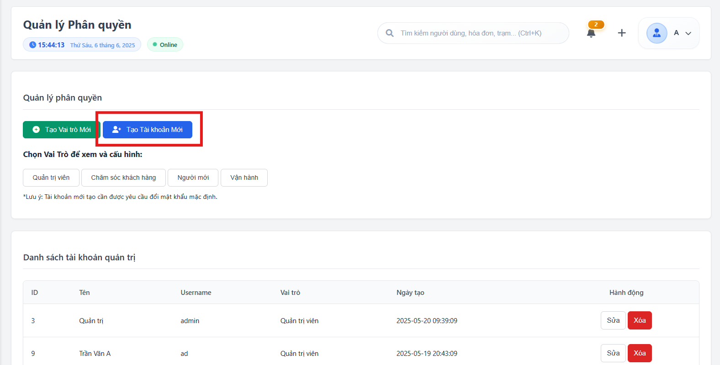

**Bước 1:**Nhấn nút "Tạo Tài khoản mới"

**Bước 2:**Điền thông tin cơ bản

* Họ và tên đầy đủ
* Tên đăng nhập (username) - duy nhất trong hệ thống
* Mật khẩu tạm thời - admin sẽ đổi khi đăng nhập lần đầu
* Vai trò

**Bước 3:**Chọn vai trò và quyền hạn

* 🔑 Admin: Toàn quyền hệ thống
* 👤 Chăm sóc: Quản lý người dùng và giao dịch
* Các quyền khác do Admin tự tạo

***6.2. Tạo vai trò mới***

**Bước 1:**Nhấn nút "Tạo Vai trò mới"

**Bước 2:** Thiết lập quyền cho vai trò

**Mỗi trang sẽ có 2 loại quyền:**

* Quyền Chỉ xem (View): chỉ được xem bảng dữ liệu, tìm kiếm dữ liệu, và xuất file Excel
* Quyền Sửa (Edit): được phép thêm, sửa, xóa dữ liệu

***6.3. Chỉnh sửa quyền cho các vai trò***

**Bước 1:**Chọn vai trò cần chỉnh sửa quyền

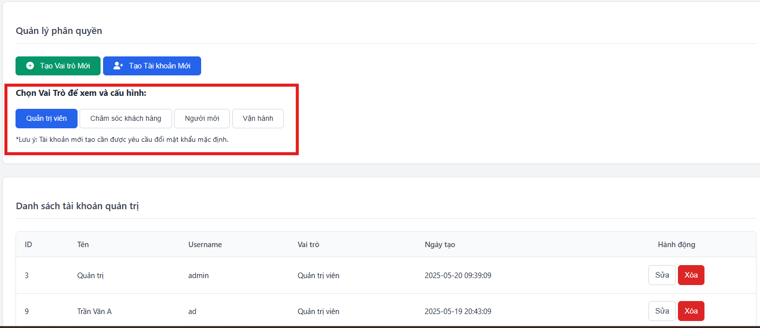

**Bước 2: Thay đổi các quyền giống với lúc chọn quyền cho vai trò mới**

***6.4. Sửa/Xóa thông tin các quản trị viên***

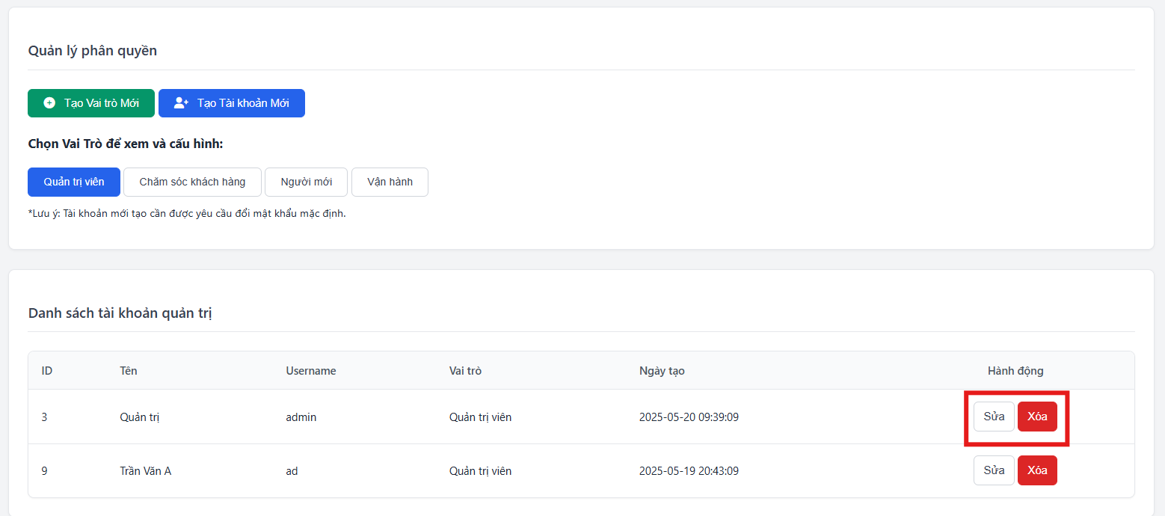

**Bước 1:**Chọn tài khoản quản trị

**Bước 2:**Thực hiện sửa/xóa thông tin (Lưu ý: username không thể bị thay đổi)

# 7. QUẢN LÝ NGƯỜI DÙNG

**Truy cập: Menu > Người dùng & Tài khoản > Quản lý Người dùng**

***7.1. Thêm người dùng mới***

**Bước 1:**Chọn “Thêm người dùng”

**Bước 2:** Điền tên người dùng, email, mật khẩu, số điện thoại, và thông tin công ty (nếu có)

***7.2. Quản lý người dùng***

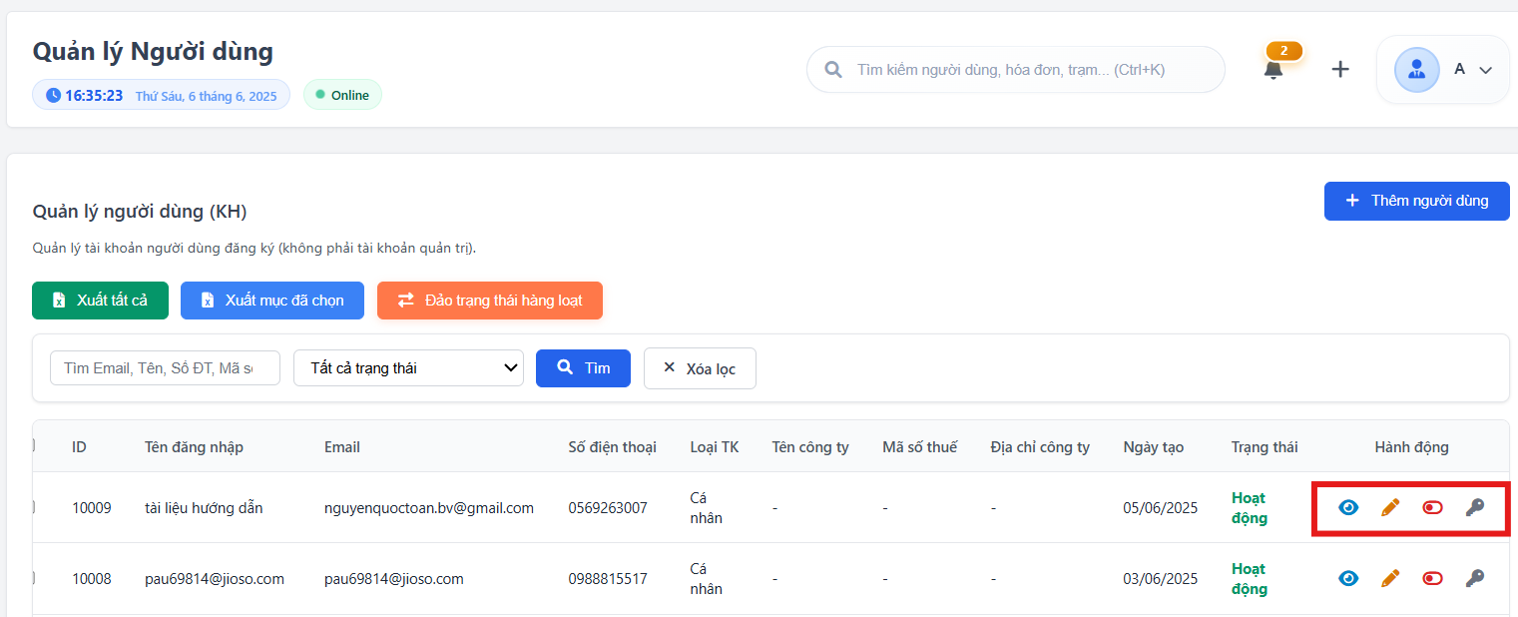

* Xem thông tin chi tiết người dùng
* Sửa thông tin người dùng
* Vô hiệu hóa/kích hoạt tài khoản người dùng
* Đổi mật khẩu người dùng

# 8. QUẢN LÝ TÀI KHOẢN ĐO ĐẠC

**Truy cập: Menu > Người dùng & Tài khoản > QL TK đo đạc**

***8.1. Tạo tài khoản mới***

**Bước 1:** Nhấn nút "Tạo TK thủ công"

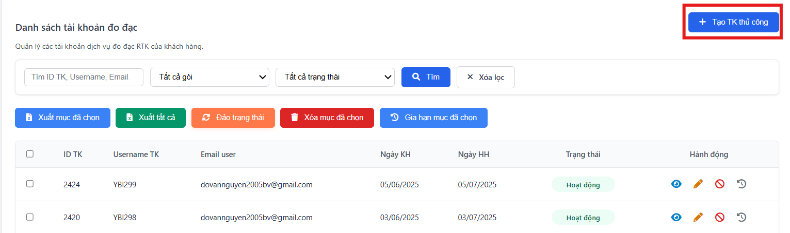

**Bước 2:** Điền thông tin bắt buộc (*)

* Tên tài khoản (username) - không trùng lặp
* Mật khẩu
* Email chủ sở hữu - để liên hệ
* Tỉnh thành - khu vực sử dụng
* Gói dịch vụ - chọn từ danh sách có sẵn
* Ngày kích hoạt
* Trạng thái
* Số lượng TK

**Bước 3:** Nhấn "Lưu" để hoàn tất

***8.2. Các thao tác quản lý***

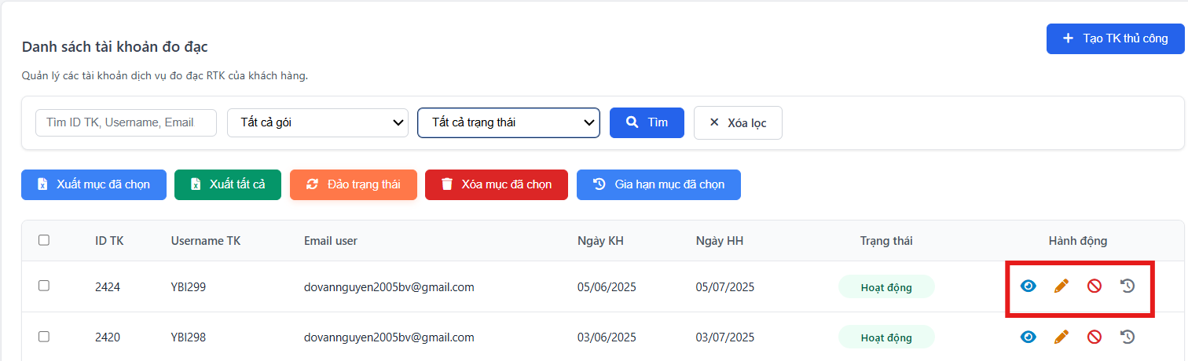

**Thao tác quản lý:**

**👁️ Xem chi tiết:**

* Thông tin đầy đủ của tài khoản

**✏️ Chỉnh sửa:**

* Sửa thông tin cơ bản (email, tỉnh thành)
* Nâng cấp/hạ cấp gói dịch vụ
* Đổi mật khẩu

**🔄 Gia hạn:**

* Gia hạn thêm số ngày sử dụng theo gói
* Tài khoản sẽ được kích hoạt lại tự động

**🔒 Khóa/Mở khóa:**

* Đình chỉ tạm thời khi vi phạm
* Mở khóa khi khách hàng khắc phục

**🗑️ Xóa tài khoản:**

**⚠️ Cảnh báo: Không thể hoàn tác!**

* Chỉ xóa tài khoản test hoặc tạo nhầm
* Tài khoản đã có giao dịch nên đình chỉ thay vì xóa

# 9. HỆ THỐNG GIỚI THIỆU

**Truy cập: Menu > Khách hàng & Hỗ trợ > QL người giới thiệu**

***9.1. Quy trình giới thiệu***

**Bước 1:**Người giới thiệu đăng ký và chia sẻ mã referral

**Bước 2:**Khách hàng đăng ký và nhập mã referral

**Bước 3:**Hệ thống tự động ghi nhận quan hệ

**Bước 4:**Tính hoa hồng khi khách hàng thanh toán

***9.2. Quản lý người giới thiệu/người được giới thiệu***

***9.3. Tính toán hoa hồng***

**Cấu trúc hoa hồng:** 5% cho mọi đơn hàng

**Điều kiện nhận hoa hồng:**

* Khách hàng được giới thiệu phải thanh toán thành công
* Tài khoản người giới thiệu ở trạng thái hoạt động

***9.4. Thanh toán hoa hồng***

# 10. CHĂM SÓC KHÁCH HÀNG

**Truy cập: Menu > Khách hàng & Hỗ trợ > Chăm sóc KH**

***10.1. Tiếp nhận yêu cầu hỗ trợ***

**Thông tin yêu cầu hỗ trợ:**

* Mã ticket (tự động tạo)
* Email khách hàng
* Loại vấn đề (kỹ thuật, thanh toán, tài khoản...)
* Mức độ ưu tiên (Thấp/Trung bình/Cao/Khẩn cấp)
* Mô tả chi tiết vấn đề

***10.2. Phân loại và ưu tiên***

**Loại vấn đề:**

* 🔧 Kỹ thuật: Không kết nối được, lỗi GPS...
* 💳 Thanh toán: Lỗi giao dịch, chưa kích hoạt...
* 👤 Tài khoản: Quên mật khẩu, thay đổi thông tin...
* ⚠️ Khác

**Mức độ ưu tiên:**

* 🔴 Khẩn cấp: Yêu cầu chờ xử lý quá 3 ngày
* 🟠 Cao: Yêu cầu chờ xử lý từ 1-2 ngày
* 🟡 Trung bình: Yêu cầu mới hoặc đang xử lý
* 🟢 Thấp: Yêu cầu đã hoàn thành

**Trạng thái ticket:**

* 🟨 Chờ xử lý: Yêu cầu chưa được hỗ trợ
* 🟪 Đang xử lý: Quản trị đang hỗ trợ
* 🟩 Đã giải quyết: Hoàn thành và khách hàng hài lòng
* 🟥 Đóng: Kết thúc (có thể chưa giải quyết được)

# 11. QUẢN LÝ HƯỚNG DẪN

**Truy cập: Menu > QL hướng dẫn**

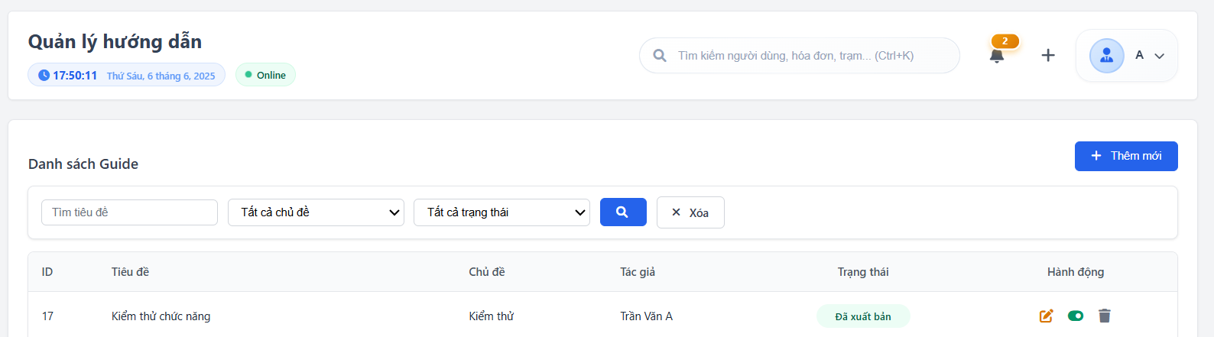

***11.1. Tổng quan chức năng***

Trang quản lý hướng dẫn cho phép tạo, chỉnh sửa và quản lý các bài viết hướng dẫn sử dụng hệ thống để hỗ trợ người dùng cuối.

**Các chức năng chính:**

* 📝 Tạo hướng dẫn mới: Viết bài hướng dẫn chi tiết
* 📝 Sửa hướng dẫn: Sửa lại hướng dẫn cũ
* 📋 Quản lý danh sách: Xem, sửa, xóa các bài hướng dẫn
* 🏷️ Phân loại chủ đề: Tổ chức theo chủ đề rõ ràng
* 📊 Quản lý trạng thái: Bản nháp và đã xuất bản
* 🔍 Tìm kiếm & lọc: Tìm nhanh theo tiêu đề, chủ đề

***11.2. Danh sách hướng dẫn***

**Bố cục giao diện:**

* Thanh tiêu đề: "Danh sách Guide" với nút "Thêm mới"
* Thanh lọc: Tìm kiếm, lọc theo chủ đề và trạng thái
* Bảng dữ liệu: Hiển thị danh sách tất cả hướng dẫn
* Phân trang: Điều hướng qua các trang

**Thông tin hiển thị trong bảng:**

* ID: Mã định danh duy nhất
* Tiêu đề: Tên bài hướng dẫn
* Chủ đề: Phân loại nội dung (VD: "Tài khoản", "Thanh toán")
* Tác giả: Người viết bài hướng dẫn
* Trạng thái:
  + 🟢 Đã xuất bản: Người dùng có thể xem
  + 🟡 Bản nháp: Chưa công khai, đang soạn thảo
* **Hành động:**Các nút chức năng cho từng bài

***11.3. Tạo hướng dẫn mới***

**Bước 1: Nhấn nút "Thêm mới" trên trang danh sách**

**Bước 2: Điền thông tin bài viết**

* Tiêu đề: Tên bài hướng dẫn (bắt buộc)
* Chủ đề: Phân loại nội dung để dễ tìm kiếm
* Hình ảnh đại diện: Upload ảnh thumbnail (Bấm vào khung ảnh để thêm/đổi ảnh)
* Trạng thái: Chọn "Đã xuất bản" hoặc "Bản nháp"
* Nội dung: Viết hướng dẫn chi tiết

**Bước 3: Lưu bài viết**

* Nhấn nút "Lưu" để tạo bài hướng dẫn
* Hệ thống tự động tạo slug từ tiêu đề
* Quay về trang danh sách sau khi lưu thành công

***11.4. Chỉnh sửa hướng dẫn***

**Cách thực hiện:**

* Tại trang danh sách, nhấn nút ✏️ "Sửa" tại hướng dẫn cần chỉnh sửa
* Trang chỉnh sửa có giao diện tương tự trang tạo mới
* Thông tin hiện tại sẽ được điền sẵn trong form
* Chỉnh sửa các trường cần thiết và nhấn "Lưu"

**Lưu ý:** Nếu quản trị viên không có quyền chỉnh sửa thì sẽ hiện nút 👁️ “Xem” thay vì nút ✏️ "Sửa"

***11.5. Quản lý trạng thái***

**Chuyển đổi trạng thái nhanh:**

* Tại bảng danh sách, nhấn nút toggle (🔄) để chuyển trạng thái
* Từ "Bản nháp" → "Đã xuất bản": Công khai cho người dùng
* Từ "Đã xuất bản" → "Bản nháp": Ẩn khỏi người dùng
* Thay đổi có hiệu lực ngay lập tức

***11.6. Xóa hướng dẫn***

**Cách thực hiện:**

* Tại danh sách, nhấn nút 🗑️ "Xóa" tại hướng dẫn cần xóa
* Hệ thống hiển thị popup xác nhận
* Nhấn "OK" để xác nhận hoặc "Cancel" để hủy
* Hướng dẫn sẽ bị **xóa vĩnh viễn** khỏi hệ thống

**Lưu ý quan trọng:**

* ⚠ Thao tác xóa không thể hoàn tác
* ⚠ Xóa hướng dẫn có thể ảnh hưởng đến người dùng đang tham khảo
* ℹ️ Nên chuyển sang "Bản nháp" thay vì xóa nếu chưa chắc chắn

# 12. QUẢN LÝ HÓA ĐƠN VÀ GIAO DỊCH

**Truy cập: Menu > Giao dịch & Doanh thu > QL giao dịch**

**Hoặc: Thao tác nhanh (Ctrl + Shift + F) > QL giao dịch**

***12.1. Quy trình xử lý giao dịch***

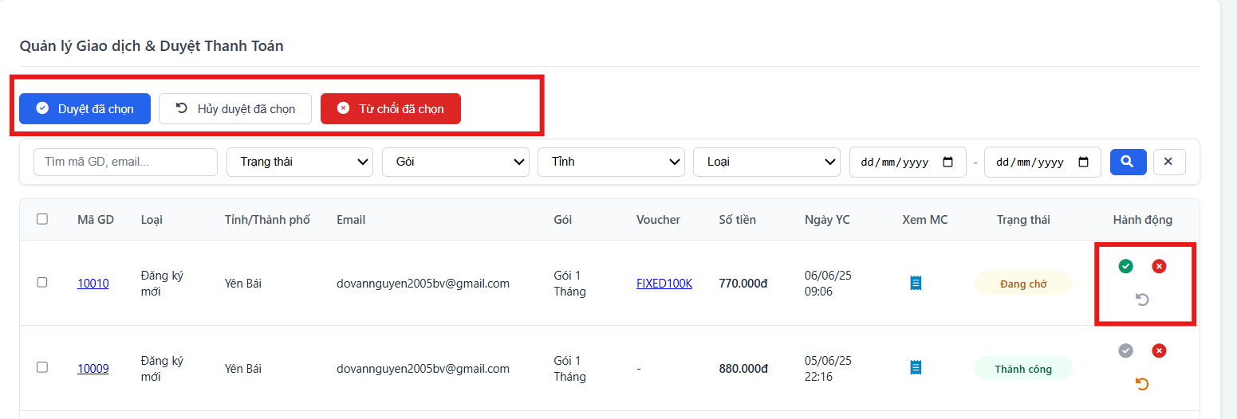

* **Bước 1:** Khách hàng tạo yêu cầu mua gói/gia hạn
* **Bước 2:** Hệ thống tạo giao dịch với trạng thái "Đang chờ" 🟡
* **Bước 3:** Admin kiểm tra xem MC (minh chứng) và các thông tin đăng kí
* **Bước 4:** Phê duyệt → Tài khoản được kích hoạt/gia hạn tự động
* **Bước 5:** Từ chối → Ghi rõ lý do để khách hàng biết

***12.2. Trạng thái hóa đơn***

* 🟡 Chờ duyệt - Mới tạo, cần xử lý
* 🟢 Đã duyệt - Đã phê duyệt và kích hoạt
* 🔴 Từ chối - Bị từ chối với lý do cụ thể

***12.3. Xử lý hóa đơn chi tiết***

**Kiểm tra thông tin:**

* Thông tin khách hàng (tên, email, SĐT)
* Gói dịch vụ và thời hạn yêu cầu
* Số tiền thanh toán
* Ảnh chụp chuyển khoản (nếu có)

# 13. QL DOANH THU

**Truy cập: Menu > Giao dịch & Doanh thu > QL doanh thu**

Chức năng Quản lý Doanh thu cung cấp cái nhìn tổng quan về tình hình tài chính, theo dõi chi tiết các giao dịch và tạo báo cáo doanh thu chuyên sâu.

***13.1. Tổng quan giao diện***

**Thống kê tổng quan:**

* 💰 **Tổng doanh thu:** Tổng giá trị tất cả giao dịch
* ✅ **Doanh thu thành công:** Chỉ tính giao dịch đã hoàn thành
* 📊 **Tỷ lệ thành công:** % giao dịch thành công
* 📋 **Tổng giao dịch:** Số lượng giao dịch tổng cộng

**Bảng dữ liệu giao dịch:**

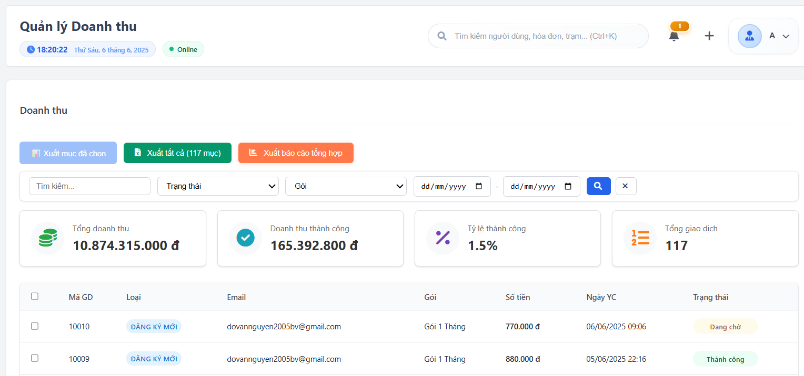

***13.2. Xuất báo cáo Excel***

**Xuất mục đã chọn:**

* Tích chọn các giao dịch cần xuất (checkbox đầu mỗi dòng)
* Sử dụng checkbox "Chọn tất cả" để chọn toàn bộ trang hiện tại
* Nhấn "Xuất mục đã chọn" → Tải file Excel với dữ liệu đã chọn
* **💡 Phù hợp khi chỉ cần xuất một vài giao dịch cụ thể**

**Xuất tất cả:**

* Nhấn "Xuất tất cả" → Tải toàn bộ dữ liệu theo bộ lọc hiện tại
* Bao gồm cả những giao dịch không hiển thị trên trang hiện tại
* Hiển thị số lượng giao dịch sẽ được xuất trên nút
* **⚠ Với dữ liệu lớn có thể mất thời gian xử lý**

**Xuất báo cáo tổng hợp:**

* Tạo báo cáo thống kê theo khoảng thời gian
* Bao gồm: tổng doanh thu, số giao dịch, tỷ lệ thành công
* Phân tích theo loại giao dịch và phương thức thanh toán
* Biểu đồ và charts dễ hiểu cho báo cáo quản lý

# 14. PHÊ DUYỆT HÓA ĐƠN

**Truy cập: Menu > Phê duyệt hóa đơn**

Chức năng Phê duyệt Hóa đơn cho phép admin kiểm tra, xét duyệt hoặc từ chối các hóa đơn mà khách hàng đã upload, đảm bảo tính chính xác và hợp lệ của giao dịch.

***14.1. Quy trình phê duyệt***

**Luồng xử lý:**

* **Bước 1:** Khách hàng upload hóa đơn (PDF) sau khi thanh toán
* **Bước 2:** Hóa đơn vào trạng thái "Chờ duyệt" (Pending)
* **Bước 3:** Admin kiểm tra thông tin và tệp PDF
* **Bước 4:** Phê duyệt → "Đã duyệt" hoặc Từ chối → "Từ chối"
* **Bước 5:** Hệ thống gửi thông báo đến khách hàng
* **Bước 6:** Ghi log hoạt động và cập nhật trạng thái giao dịch

**Các trạng thái hóa đơn:**

* ⏳ **Chờ duyệt:** Chờ admin kiểm tra và phê duyệt
* ✅ **Đã duyệt:** Đã được phê duyệt, giao dịch hợp lệ
* ❌ **Từ chối:** Bị từ chối với lý do cụ thể

***14.2. Giao diện danh sách hóa đơn***

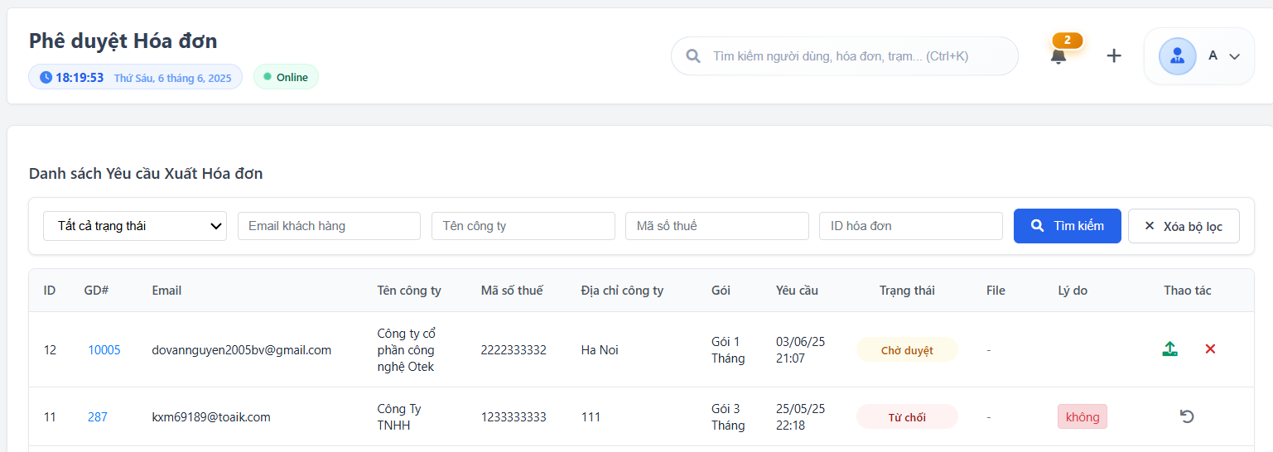

***14.3. Xem và kiểm tra hóa đơn***

**Trình xem PDF tích hợp:**

* Xem trực tiếp PDF trong modal popup
* Zoom in/out, cuộn trang dễ dàng
* Download về máy để kiểm tra chi tiết
* Chức năng fullscreen để xem rõ hơn

***14.4. Thao tác phê duyệt***

**Phê duyệt hóa đơn:**

* Nhấn nút "Phê duyệt" (màu xanh lá)
* Xác nhận thông tin đã kiểm tra
* Hệ thống tự động cập nhật trạng thái → "Approved"
* **✅ Hiển thị thông báo thành công**

**Từ chối hóa đơn:**

* Nhấn nút "Từ chối" (màu đỏ)
* **Bắt buộc nhập lý do từ chối**
* Hệ thống tự động cập nhật trạng thái → "Rejected"

**Hoàn tác quyết định:**

* Nút "Hoàn tác" cho hóa đơn đã duyệt/từ chối
* Đưa về trạng thái "Pending" để xem xét lại

# 15. XEM BÁO CÁO VÀ THỐNG KÊ

**Truy cập: Menu > Báo cáo**

**Hoặc: Thao tác nhanh (Ctrl + Shift + F) > Xem báo cáo**

***15.1. Bộ lọc khoảng thời gian***

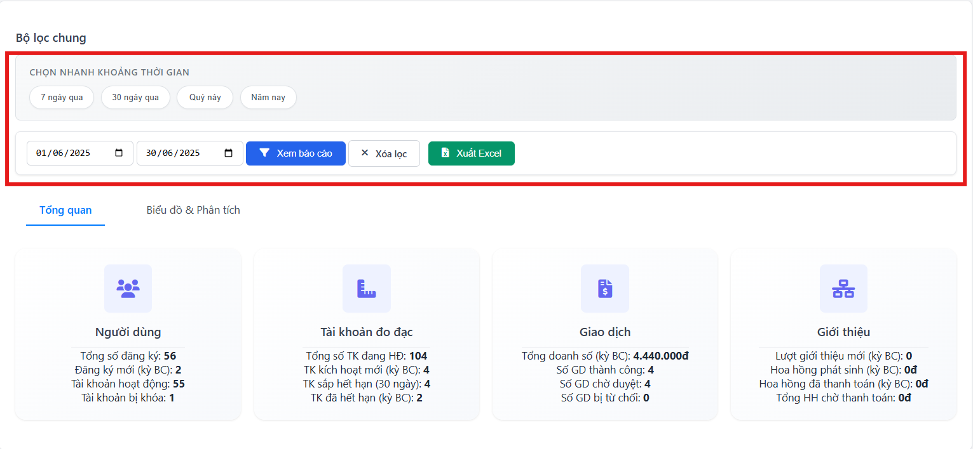

* **Bước 1:** Chọn khoảng thời gian (có thể chọn khoảng thời gian bất kì hoặc chọn nhanh các khoảng có sẵn)
* **Bước 2:** Bấm “Xem báo cáo”, tất cả các báo cáo trong khoảng thời gian được chọn sẽ được hiển thị

***15.2. Các loại báo cáo***

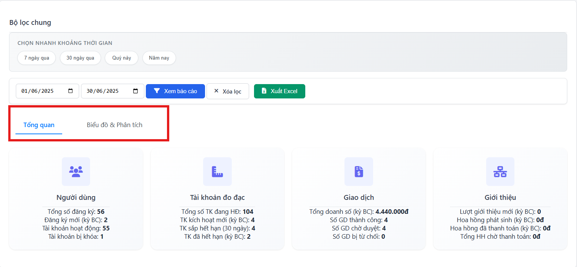

* Báo cáo Tổng quan
* Biểu đồ và Phân tích

***15.3. Xuất báo cáo Excel***

* Thiết lập khoảng thời gian
* Nhấn "Xuất Excel" và tải về

# PHỤ LỤC. KHẮC PHỤC SỰ CỐ THƯỜNG GẶP

***PL.1. Sự cố đăng nhập***

**Vấn đề: Không đăng nhập được**

**Giải pháp:**

* Kiểm tra lại username/password
* Xóa cache và cookies trình duyệt
* Thử trình duyệt khác (Chrome, Firefox)
* Kiểm tra kết nối internet

***PL.2. Sự cố hiệu suất***

**Vấn đề: Hệ thống chạy chậm**

**Giải pháp:**

* Đóng các tab trình duyệt không cần thiết
* Tăng RAM hoặc restart máy tính
* Tránh xử lý quá nhiều dữ liệu cùng lúc
* Sử dụng bộ lọc để giảm dữ liệu hiển thị

***PL.3. Liên hệ hỗ trợ***

**Khi cần hỗ trợ, vui lòng cung cấp:**

* Mô tả chi tiết vấn đề gặp phải
* Trình duyệt và phiên bản đang sử dụng
* Screenshot màn hình lỗi (nếu có)
* Thời gian xảy ra sự cố
* Các bước đã thực hiện trước khi lỗi

**Thông tin liên hệ: 0866406876 (Hải Long)**

**--- HẾT ---**